24.04.2020

**Temat: Jestem przyjacielem przyrody**

**Cele zajęć:**

- uwrażliwianie na piękno przyrody i potrzebę jej ochrony

- rytmiczny podział (na sylaby) wyrazów

- rozwijanie mowy, wzbogacanie słownictwa

- ćwiczenia spostrzegawczości, percepcji wzrokowej

- ćwiczenia słuchowe, relaksacyjne

- ćwiczenia orientacji przestrzennej – określanie położenia przedmiotów względem siebie

- wykonanie pracy plastycznej z plastikowej butelki

- wspieranie naturalnej potrzeby ruchu dziecka poprzez zabawę muzyczno-ruchową

**Przebieg zajęć:**

1. Rytmiczny podział (na sylaby) wyrazów: plastik, szkło, metal, papier, odpady,

śmieci, woda, las, przyroda, ziemia, rośliny, zwierzęta

1. Co to jest przyroda? Swobodna rozmowa.

Rodzic pyta dziecko co to jest przyroda. Przyroda to wszystko to, co nas otacza. Są to rośliny, zwierzęta, lasy, pola, łąki, rzeki, stawy, jeziora, morza, oceany, parki.

My wiemy, że o przyrodę trzeba dbać, prawda? Przypomnij mi wiec w jaki sposób można pomóc przyrodzie?

Czego nie można robić? (dziecko z pomocą Rodzica stara się wymienić sposoby dbania o przyrodę):

- nie można łamać gałązek drzew

- nie można deptać trawników

- nie można zrywać kwiatów chronionych

- nie można krzyczeć w lesie, bo można wystraszyć zwierzęta

- nie można rozrzucać śmieci

- nie można zaśmiecać rzek

A co trzeba robić?

- trzeba oszczędzać wodę i prąd

- trzeba segregować śmieci

- trzeba pomagać zwierzętom, np. dokarmiać je zimą

Świetnie sobie poradziłaś/poradziłeś! Myślę, że jesteś prawdziwym przyjacielem przyrody. Zasługujesz na specjalna odznakę!

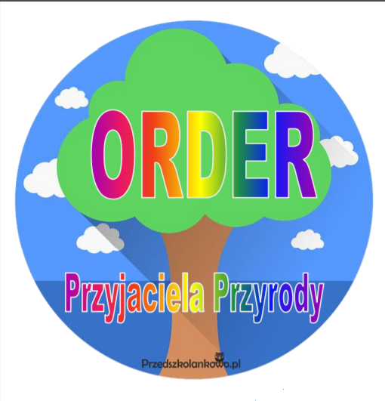

Zachęcam do wycięcia odznaki i wręczenia jej dziecku (można zrobić dziurkę na górze, przewlec tasiemkę i powstanie piękny medal bądź przykleić z tyłu taśmę dwustronną i nakleić dziecku na bluzkę) ☺

1. Gdzie na spacer?

Prezentujemy dziecku 2 skrajnie różne obrazki lasu. Pytamy: Do którego lasu chciałbyś/chciałabyś się wybrać na spacer i dlaczego?

Następnie tłumaczymy dziecku, że lasy są bardzo ważne i należy o nie dbać. Nie można zaśmiecać tak jak na pierwszym obrazku. Las to dom dla wielu zwierząt (wiewiórki, sarny, wilki, lisy, żmije, jeże, dziki, w gałęziach drzew mieszkają różne ptaki). A nikt z nas nie chciałby mieszkać w takim brudnym i zaśmieconym miejscu. Zwierzęta też nie.

Poza tym drzewa, dzięki zielonemu barwnikowi znajdującemu się w liściach, wydzielają tlen, którym oddychają ludzie i zwierzęta; ich liście są dla zwierząt pokarmem; dają cień... więc zaśmiecanie lasów, niszczenie, wycinanie drzew to klęska dla nas i zwierząt. Pamiętajmy też o tym, że drzewa rosną bardzo długo.

Prezentujemy tutaj dziecku również filmik edukacyjny dotyczący lasu:

<https://www.youtube.com/watch?v=31z7hEiIDVs>

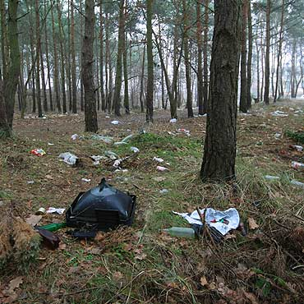

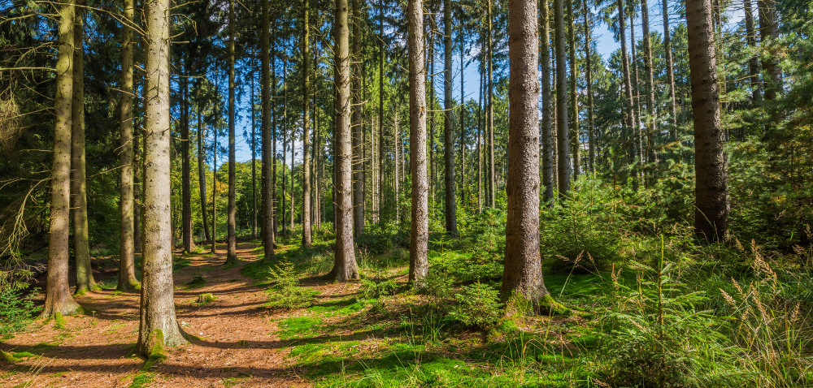

1. Odgłosy lasu – ćwiczenie słuchowe, relaksacyjne

Prosimy, aby dziecko zamknęło oczy i wsłuchało się w odgłosy lasu. Spróbowało sobie wyobrazić, że jest właśnie w lesie na spacerze. (Nagranie jest dość długie, ale słuchamy z dzieckiem fragmentu☺ ) Po wysłuchaniu nagrania możemy spytać dziecko co słyszało (śpiew ptaków, szum drzew, odgłosy zwierząt)

<https://www.youtube.com/watch?v=19Czl58l7iU>

1. Gdzie jest drzewo?

Proszę Rodzica o wykonanie drzewa z papieru ☺ (można wykorzystać szablon znajdujący się poniżej):

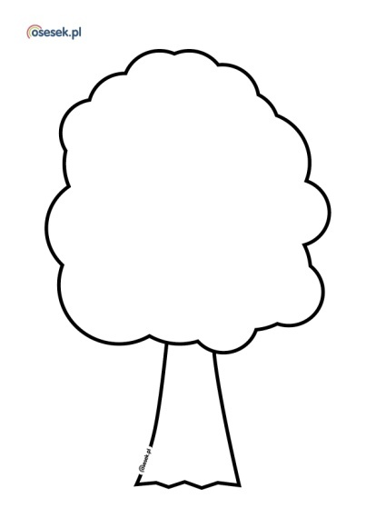

Wreczamy go dziecku i prosimy, aby położyło go: za soba, przed sobą, na głowie, obok siebie, pod nogami, nad sobą, ze swojej lewej strony, ze swojej prawej strony (jeśli dziecko ma problem z rozróżnianiem stron to nakładamy mu na lewą rączke tasiemke bądź frotke tłumacząc, że to lewa strona, po lewej stronie bije nasze serce).

Nastepnie to my układamy drzewo względem dziecka, np. z jego lewej strony, z prawej, za nim, przed nim, na głowie, pod nogami, a dziecko nam mówi, gdzie ono się znajduje.

1. Wykonanie pracy plastycznej – Plastikowy żółw ☺

Rodzic przypomina dziecku, że przez ostatnie kilka dni rozmawialiśmy o tym, że należy dbać o przyrode, nie śmienić, oszczedzać wode i prąd, dbać o lasy, segregować śmieci. Prosi, aby dziecko przypomniało gdzie wrzucamy odpady? Dziecko powinno odpowiedzieć, że do specjalnych, kolorowych pojemników. Do pojemnika w jakim kolorze wrzucamy plastikowe buletki? Dziecko odpowiada, że do żółtego. Brawo!

Pokazujemy dziecku, że mamy plastikową butelke, ale nie wyrzucimy jej na razie do pojemnika tylko zromy z niej żółwia☺

Do wykonania żółwia porzebne na będą: plastikowa butelka (najlepiej taka, która ma „garby” na spodzie) oraz zielona kartka z bloku technicznego i kawałek sznurka, wełny oraz kreatywne oczy albo czarny flamaster.

Przycinamy butelkę i zostawiamy tylko dół. Odrysowujemy jej kształt na zielonej kartce i dodajemy jeszcze cztery odstające łapki i główkę żółwia. Za pomocą sznurka łączymy butelkę z kartką (pomiędzy tymi „garbami” , a na koniec przyklejamy samoprzylepne oczy bądź rysujemy.

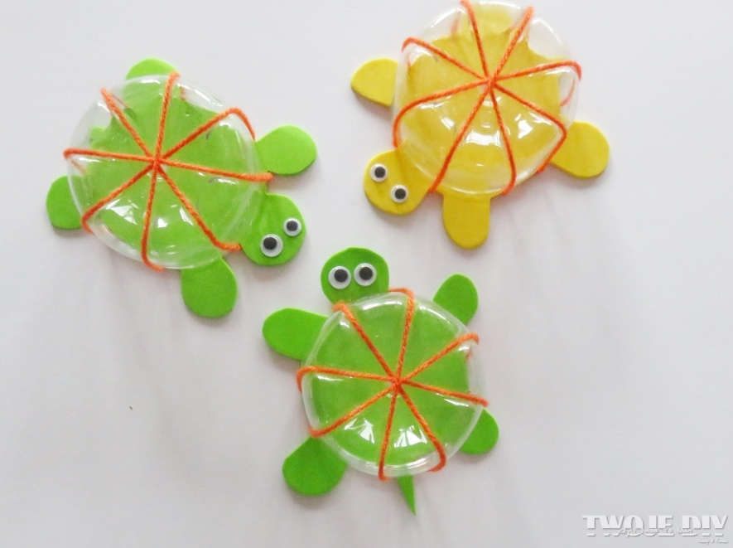

1. Zabawa muzyczno-ruchowa „Drzewa na wietrze”

Dziecko – drzewo – stoi w lekkim rozkroku i słucha dowolnej muzyki. Kiedy nagranie jest ciche, delikatnie porusza wzniesionymi do góry rękami, naśladując głosem szum liści na drzewie. Kiedy melodia staje się coraz głośniejsza, dziecko porusza mocniej rękami i głośniej szumi.